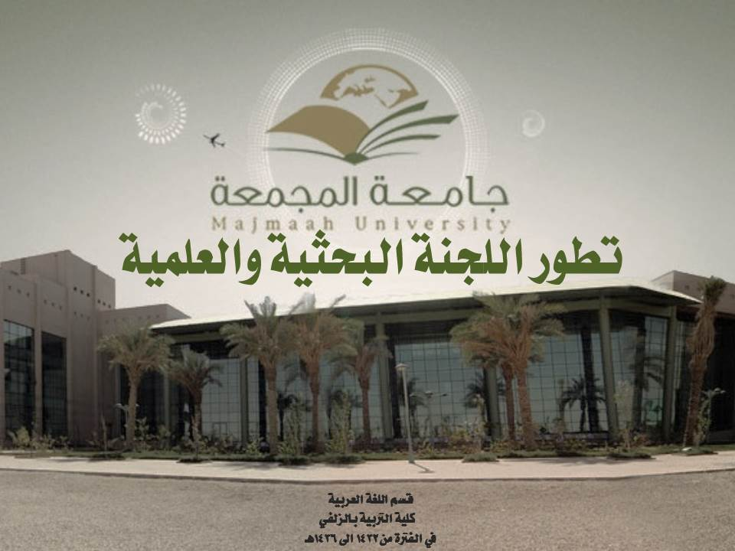

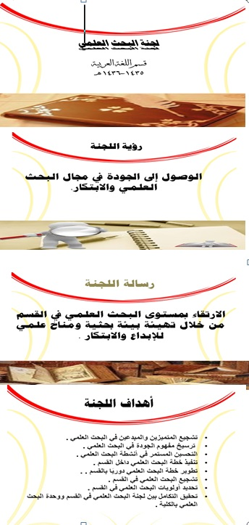

**تطور الأنشطة البحثية والعلمية في قسم اللغة العربية بكلية التربية بالزلفي في الفترة من 1431 حتى 1436 هـ**

|  |  |  |  |  |  |  |  |
| --- | --- | --- | --- | --- | --- | --- | --- |
| المعدل السنوي | المجموع | العدد الإجمالي في نهاية العام | | | | | نوع النشاط البحثي  أو العلمي |
| **1435/1436** | **1434/1435** | **1433/1434** | **1432/1433** | **1431/1432** |
| - | **2** | **-** | **1** | **1** | **-** | **-** | **أبحاث مدعومة** |
| - | **74** | **37** | **18** | **12** | **7** | **-** | **أبحاث غير مدعومة** |
| - | **39** | **12** | **10** | **9** | **8** | **-** | **كتب مؤلفة منشورة** |
| _ | **_** |  | **_** | **_** | **_** | **_** | **كراسي بحثية** |
| - | **115** | **49** | **29** | **22** | **15** | **-** | **المجموع** |

**مختصر الأنشطة العلمية للجنة البحث العلمي في قسم اللغة العربية بكلية التربية بالزلفي 1434-1435هـ**

|  |  |  |
| --- | --- | --- |
| م | عنوان النشاط | العدد |
| 1 | الأبحاث المنشورة | 3 |
| 2 | تحكيم الابحاث | 5 |
| 3 | حضور المؤتمرات | 3 |
| 4 | ملصقات علمية | 5 |
| 5 | برامج تدريبية وورش عمل | 4 |
| 6 | حلقات البحث والندوات العلمية | 8 |
| 7 | براءات الاختراع | - |
| 8 | رؤى علمية | 5 |
| 9 | كتيبات | 3 |

**مختصر الأنشطة العلمية للجنة البحث العلمي في قسم اللغة العربية بكلية التربية بالزلفي 1435-1436هـ**

|  |  |  |
| --- | --- | --- |
| م | عنوان النشاط | العدد |
| 1 | الأبحاث المنشورة | 8 |
| 2 | تحكيم الابحاث | 5 |
| 3 | حضور المؤتمرات | 3 |
| 4 | ملصقات علمية | 32 |
| 5 | برامج تدريبية وورش عمل | 8 |
| 6 | حلقات البحث والندوات العلمية | 9 |
| 7 | براءات الاختراع | - |
| 8 | رؤى علمية | 9 |
| 9 | كتيبات | 4 |

**بيان إحصائي قسم اللغة العربية من عام 1432/1436هـ**

|  |  |  |
| --- | --- | --- |
| م | البرامج التدريبية | العدد |
| 1 | **ورش العمل" دورات"** | **27** |
| 2 | **الندوات العلمية "سيمنارات"** | **30** |
| 3 | **الأبحاث العلمية** | **29** |
| 4 | **المؤلفات العلمية** | **14** |
| 5 | **كتيبات ومطبوعات علمية** | **6** |
| 6 | **أدلة علمية** | **3** |
| 7 | **أنشطة علمية** | **25** |
| 8 | **الأولويات البحثية** | **8** |
| 9 | **تحكيم أبحاث** | **7** |

**احصائية الحصاد البحثي لقسم اللغة العربية للعام الجامعي 1435/1436هـ**

|  |  |  |  |  |
| --- | --- | --- | --- | --- |
| م | اسم العضو | | التخصص | العدد |
| 1 | **د/فهد صالح الملحم** | | **أدب عربي** | **9** |
| 2 | **د / عبد الله خليفة السويكت** | | **أدب عربي** | **9** |
| 3 | **د. أحمد عبد الله القشعمي** | | **نحو وصرف** | **لايوجد** |
| 4 | **د. سعد عبد الله المحمود** | | **نحو وصرف** | **لايوجد** |
| 5 | **د. عبد الله محمد الأمين** | | **أدب عربي** | **6** |
| 6 | **د/ صالح محمد خوالدة** | | **نحو وصرف** | **2** |
| 7 | **د/ أنور محمد السيد** | | **نحو وصرف** | **لايوجد** |
| 8 | **د/ عادل نصورةالتمساحي** | | **أدب عربي** | **10** |
| 9 | **لعروسي عبد السلام لأسمر** | | **أدب عربي** | **لايوجد** |
| 10 | **سامح إبراهيم الصباغ** | | **نحو وصرف** | **لايوجد** |
| 11 | **د/عبير عبد الصادق محمد بدوي** | | **أدب ونقد** | **10** |
| 12 | **د/ إيمان سعيد عبد السلام** | | **بلاغة ونقد** | **5** |
| 13 | **د/منى إبراهيم إبراهيم عزام** | | **نحو وصرف** | **1** |
| 14 | **د/نوال أحمد عبيد الدسوقي** | | **أدب عربي** | **لايوجد** |
| 15 | **د/ثروت إبراهيم عبدالطوالبة** | **اللغويات العربية التطبيقية** | | **لايوجد** |
| 16 | **د/ أماني محمود عثمان** | **نحو وصرف** | | **لايوجد** |
| 17 | **د/داليا محمد عبد الباقي مصطفى** | **أدب ونقد** | | **لايوجد** |
| 18 | **د/فوزية عبد السميع المغربي** | **نحو وصرف** | | **لايوجد** |
| 19 | **د/ لمياء محمد كامل** | **نحو وصرف** | | **لايوجد** |